绝密★启用前

2005年普通高等学校招生全国统一考试
文科综合能力测试
YCY
本试卷分为第Ⅰ卷（选择题）和第Ⅱ卷（非选择题）两部分． 第I卷1至8页，第Ⅱ卷9至16页．考试结束后，将本试卷和答题卡一并交回．

第I卷
注意事项：
1．答第I卷前，考生务必将自己的姓名、准考证号、考试科目涂写在答题卡上．
2．每小题选出答案后，用铅笔把答题卡上对应题目的答案标号涂黑．如需改动，用橡皮擦干净后，再选涂其它答案标号．不能答在试题卷上．
3．本卷共35小题，每小题4分，共140分．在每小题给出的四个选项中，只有一项是符合题目要求的．
目前我国已成为世界主要的石油进口国，随着需求的增加，石油进口量还将继续增长。近年，世界市场石油价格持续走高。回答1—4题。
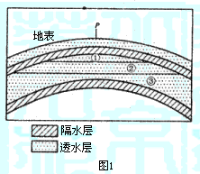
1．图1为某地地层示意。从P点向下钻井，当钻头位于
①、②、③“层”时，可能分别探测到 （ ）
A．天然气 水 石油
B．水 石油 天然气
C．石油 天然气 水
D．天然气 石油 水
2．一艘油轮从波斯湾驶往我国沿海。6月下旬经马尔代夫附近海域、马六甲海峡到新加坡，该油轮 （ ）
A．先顺水航行，后逆水航行 B．桅杆的日影始终出现在南侧
C．可以不经过吉隆坡西南海域 D．航行期间，雨少晴多
3．我国西气东输工程已于2004年建成通气。该工程主线的西部起点位于 （ ）
A．塔里木盆地 B．准噶尔盆地 C．柴达木盆地 D．鄂尔多斯高原

4．最近三四年间，世界市场石油价格暴涨，主要原因在于 （ ）
①运输成本增加 ②垄断的加强 ③供需关系的改变 ④炼油工业的大发展
A．①② B． ②③ C．③④ D．①④
图2为亚洲两个国家略图。读图回答5-7题。
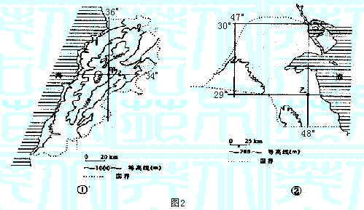

5．两国的临海分别是 （ ）
A．红海、亚丁湾 B．安达曼海、泰国湾
C．地中海、波斯湾 D．阿拉伯海、孟加拉湾
6．②图所示国家的自然特点是 （ ）
A．面临海洋、降水丰沛 B．地势低平、植被茂盛
C．冬温夏凉、四季如春 D．沙漠广布、炎热干燥
7．据地理坐标判断，甲乙两地距离约为 （ ）
A．300千米 B．550千米 C．1300千米 D．1550千米
假定工厂选址时只考虑运费，且运费仅与所运货物的重量和运距成正比。某原料的原料指数等于该原料重量与产品重量之比。图3中，为O点到原料M₁、M₂产地和市场N的距离相等。据此回答8-9题。
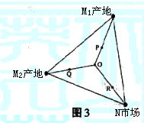
8．如果工厂选址在O点最合理，那么 （ ）
A．M₁的原料指数大于M₂的原料指数
B．M_{l}、M₂的原料指数都大于1
C．生产1个单位重量的产品分别约需要0．5个
单位重量的M₁、M₂
D．生产1个单位重量的产品分别约需要1个
单位重量的M₁、M₂
9．若生产2个单位重量的产品需3个单位重量的原料M₁，2个单位重量的原料M₂，那么工厂区位最好接近以下四点中的 （ ）
A．N B．P C．Q D．R
图4是长江口外水域叶绿素含量、水温和盐度垂直分布的某次监测数据合成图。叶绿素含量在水深10米到20米之间先升后降。据此回答10~12 题 。
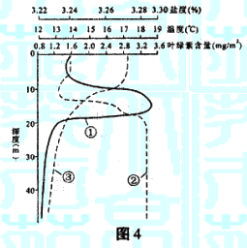
10．图4中①、②、③曲线依次代表 （ ）
A．盐度、温度、叶绿素含量
B．盐度、叶绿素含量、温度
C．叶绿素含量、盐度、温度
D．叶绿素含量、温度、盐度
11．从图4中可以看出 （ ）
A．水深超过10米后，盐度随深度增加持续升高
B．水深超过10米后，水温随深度增加持续降低
C．水深15米处，叶绿素含量、温度、盐度值均
达到最高
D．水深超过20米后，叶绿素含量随深度增加而升高
12．此次监测所处的时节 （ ）
A．长城内外——千里冰封，万里雪飘 B．江淮平原——草长莺飞二月天
B．燕赵大地——赤日炎炎似火烧 D．太行群山一霜叶红于二月花
我国西南地区自古生活着众多少数民族，中央政府在该地区推行了许多促进统一多民族国家发展的政策。回答13－16题。
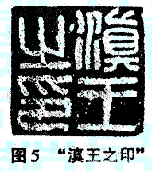
13．图5是考古出土的一方汉印的印文。该印是 （ ）
A．刘邦所封异姓诸侯王的王印
B．汉朝赐予百越首领的印信
C．汉朝管理今昆明地区的实物证据
D．汉朝封夜郎侯为王时所赐印信
14．元朝时，西藏正式成为中央政府管辖下的一个行政区，中央政府 （ ）
A．在西藏设立行省 B．以宜政院为管理西藏地区的机构
C．在西藏设置卫所 D．设置驻藏大臣
15．明清两朝在西南地区实施“改土归流”政策， （ ）
A．规定按田亩多少纳税，允许人口流动
B．在当地推广±司制度
C．康熙时为平息“三藩之乱”而加以大规模推行
D．由中央政府任命行政官员实施直接统治
16．中华人民共和国建立初期，中央人民政府在西南等少数民族地区进行民主改革的主要任务是 （ ）
①废除剥削制度 ②消灭阶级压迫 ③统一国家财政经济 ④建立社会主义经济
A．①②③ B．①②④ C．①③④ D．②③④
文学作品的风格、形式和内容往往反映了时代的特点。回答17-20题。
17．生活在东汉末年的曹操是建安文学的代表人物，他的诗歌总体风格是， （ ）
A．慷慨苍凉 B．朴实恬淡
C．缠绵婉转 D浮艳华丽
18．“忆昔开元全盛日，小邑犹藏万家室”和“寂寞天宝后，园庐但蒿藜”是唐代一位著名诗人的诗句。这位诗人最有可能是 （ ）
A．陈子昂 B．盂浩然 C．杜甫 D．杜牧
19．话本是宋代出现的一种新的文学形式，促使它兴起的直接社会原因是 （ ）
A．理学的形成与发展 B．商业和城市的繁荣
C．各民族文化的交融 D．阶级矛盾和民族矛盾的尖锐
20．毛泽东的诗词是记载中国革命伟大历程的史诗。他的词“军叫工农革命，旗号镰刀斧头，匡庐(泛指江西)一带不停留，便向潇湘(泛指湖南)直进”描述的是 （ ）
A．北伐军进军湖南 B．八一南昌起义
C．湘赣边秋收起义 D．红军第五次反“围剿”
在中国近现代史上，中美关系经历了一个曲折变化的过程。回答21~24题。
21．1844年，美国强迫清政府签订《望厦条约》。与《南京条约》及其补充条约相比，下列各项中，美国通过(望厦条约)扩大的侵略权益是 （ ）
A．进出口货物应纳关税税率由两国议定
B．有权在通商口岸租赁土地、房屋和永久居住
C．享有领事裁判权和片面最惠国待遇
D．有权在通商口岸巡查贸易、开设医院、建立教堂
22．在世界反法西斯战争中，中、美、英三国共同签署的《开罗宣言》规定 （ ）
A．日本侵占的中国领土必须归还 B．维持外蒙古现状
C．战后成立联合国 D．废除美英在华治外法权
23．抗日战争胜利后，美国实行扶蒋反共政策的根本目的是 （ ）
A．进一步扩大对华资本输出 B．在中国建立稳定统一的全国性政权
C．控制中国，推行全球战略 D．缓和美苏矛盾，划分势力范围
24．20世纪70年代，中美两国关系开始走向正常化的标志是 （ ）
A．美国乒乓球队首次访问中国 B．美国国家安全事务助理基辛格秘密访华
C．《中美联合公报》在上海签订 D．两国建立外交关系
居民消费是不断变化的。人们通常所说的“三大件”的变化就是生动的事例。在20世纪50—60年代，“三大件”是指缝纫机、手表和自行车。以后“三大件”逐渐演变为彩色电视机、冰箱和洗衣机；电话、空调和计算机；轿车、房子和旅游。回答25~27题。
25．从消费内容来看，缝纫机、手表和自行车的消费属于 （ ）
A．物质生活消费 B．精神文化生活消费
C．劳务消费 D．享受资料消费
26．与彩色电视机相比，旅游商品属于 （ ）
A．物质商品 B．耐用消费品 C．服务商品 D．专用商品
27．决定居民消费从低级逐步向较高层次发展的根本因素是 （ ）
A．对外开放程度 B．经济发展水平
C．财政收入状况 D．通货膨胀水平
图6是比利时画家马格利特的作品。画面上明明画了一只逼真的烟斗，而画上的法文写的却是“这不是一只烟斗”。回答28~29题。
28．在画面情境中，烟斗的形象与文字含义之间的关系属于 （ ）
A．自相矛盾的关系 B．辩证法的矛盾关系
C．诡辩的关系 D．辩证否定的关系
29．当我们面对这幅画的时候，图形与文字共同组成的（ ）
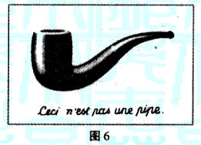
这幅画又启发我们思考艺术作品与现实对象的关系。
下列叙述正确表达两者关系的有
①艺术作品是不依赖原型的主观创造
②艺术作品体现了对原型的摹写与创造的统一
③艺术作品是对原型的审美再现
④艺术作品应不断追求更逼真地反映原型
A．①② B．②③ C．③④ D．②④
“苟利国家生死以，岂因祸福避趋之?”民族英雄林则徐的这一诗句，不仅激励了几代中国人抗击外国侵略、维护民族利益的斗争精神，在建设社会主义和谐社会的今天，仍是宝贵的精神财富。回答30—31题。
30．这句诗体现的人生价值观是 （ ）
①人生的价值在于对社会的贡献
②有价值的人生不应考虑个人利益
③对社会的贡献大小决定了人生价值的高低
④个人对社会的贡献以社会对个人的尊重为基础
A．①② B．①④ C．①③ D．③④
31．有人认为，“趋福避祸、趋利避害”是一切动物的本能，人也是动物，由此得出“人的本质是自私的”这种论证之所以不正确，是因为 （ ）
①人性本善，自私是后天获得的特质 ②人性本恶，后天可以为善
③人的本质应从社会关系的总和去理解④趋群体、他人之利，是对趋利避害本能的超越
A．①③ B．②③ C．①④ D．③④
互联网的发展和普及极大地推动了社会的发展，同时也带来了前所未有的社会问题。除了过于乐观和过于悲观的观点之外，更多的人主张全面地看待这两方面的关系。回答32--33题。
32．下列属于矛盾分析法的叙述有 （ ）
①互联网所带来的好处和坏处各占一定比例
②互联网所带来的利、弊是同一事物的两个对立的方面
③互联网本来是好东西，只是后来被坏人利用了
④互联网和其他事物一样在同一与斗争的关系中发展
A．①② B．②③ C．①③ D．②④
33．一般来说，互联网对社会发展利大于弊，其积极作用是主流，而对于痴迷网络的少数青少年来说，则弊大于利。这是由于 （ ）
①矛盾的主要方面与次要方面发生了转化②外因起了决定性的作用
③具体事物的性质是由矛盾特殊性决定的④矛盾的同一性和斗争性发生转化
A．①② B．②③ C．②④ D．①③
34．关于民族区域自治权的正确表述是 （ ）
A．民族区域自治权由民族自治地方的人民政府、法院和检察院行使
B．民族区域自治权由民族自治地方的人民代表大会和人民政府行使
C．民族区域自治权只有少数民族才能享有
D．民族区域自治权的实质是少数民族的自由权
35．议会制共和制和总统制共和制是当代资本主义国家的两种主要政体，其区别是（ ）
①前者不设总统，后者设立总统
②前者政府对议会负责，后者的政府对总统负责
③前者的国家元首没有实权，后者的国家元首拥有实权
④前者的议会拥有立法权，后者的立法权在总统
A．①② B．②③ C．①④ D．②④

第Ⅱ卷(非选择题共160分)
36．(36分)图7为我国亚热带季风气候区一个小区域的平面图及地形剖面图。据此回答下列问题。
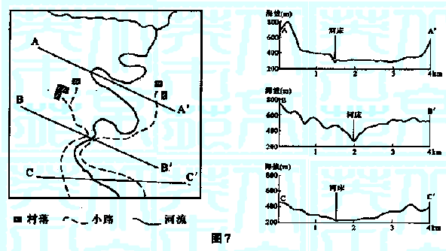

（1）简述三个剖面分别显示的地形特征，并综述该小区域的整体地形特征。(16分)
（2）根据所给信息，说明该小区域土地利用的潜力及开发利用应当注意的问题。(9分)
（3）扼要说明该小区域水能开发的有利因素。(11分)

37．(32分)根据材料回答问题。
材料一
在法国大革命期间的瓦尔密战役中，普军训练有素、装备精良，在猛烈炮轰法军阵地后，发动进攻。法军士兵在普军逼近时，高呼“民族万岁!”击退了敌人的进攻。
材料二
在20世纪初的欧洲，“每个国家突然之间有了要使自己强大的感情，但都忘记了别的国家也会有同样的情绪；每个国家都想得到更多的财富，每个国家都想从别国得到点什么”。“在一九一四年战争开始的几个星期…最爱好和平，最心地善良的人，也像喝醉了酒似的两眼杀气腾腾”。
材料三
第一次世界大战后，落后的土耳其沦为西方列强宰割的对象。在民族主义激励下，凯末尔领导土耳其人民，赶走外国侵略者，建立共和国，发展民族经济，走上民族复兴的道路。
（1）结合所学知识，说明材料一所述的瓦尔密战役的性质。(6分)
（2）概括材料二反映出的狭隘民族主义的内容，结合所学知识简述其产生的欧洲国际关系背景。(12分)
（3）指出材料三反映出的凯末尔革命中民族主义的目标。 (4分)
（4）依据上述三条材料，简要评价民族主义的历史作用。(10分)

38．(32分)根据材料回答问题。
表1 我国农民收入来源及构成（单位：元/人）
年份 | 地收入 | 1．工资性收入 | 占比  （%） | 2．家庭经营纯收入 | 占比  （%） | 3．转移  性收入 | 占比  （%） | 4．其它  收入 | 占比  （%）
2001 | 2366 | 772 | 32.6 | 1460 | 61.7 | 47 | 2.0 | 88 | 3.7
2002 | 2476 | 840 | 33.9 | 1488 | 60.1 | 51 | 2.1 | 98 | 4.0
2003 | 2622 | 919 | 35.0 | 1541 | 58.8 | 66 | 2.5 | 97 | 3.7
2004 | 2936 | 998 | 33.98 | 1746 | 59.45 | 77 | 2.62 | 116 | 3.95
注：技术性统计误差由四舍五入造成
（1）根据表1简要说明农民收入结构变化的状况。(3分)
（2）根据表1所显示的信息，联系我国经济发展的实际，提出增加工资性收入和家庭经营纯收入的主要经济措施。(7分)
（3）农民工为我国国民经济的发展作出了重要贡献。但近年来，由于农民进城务工收人增长缓慢，农民工子女上学难、“同工不同酬”、“同工不同权”等现象的普遍存在，导致农民务工人数增长趋缓。对此，政府采取了一系列政策措施，切实加强对农民工合法权益的保护。请运用政治常识说明政府保障农民工合法权益的理由。(10分)
（4）表1反映了我国农民收入的变化情况。改革开放以来，为了发展农村经济，党和政府根据农村实际推行了包括家庭承包制、科技兴农及减免农业税等一系列兴农富民的政策。试分析这些政策的哲学依据。(12分)

39．(60分)根据材料完成下列要求。
图8是某群岛附近海域等深线图。喀拉喀托火山于1853年8月26日从水深305米的海底猛烈喷发，引发的海啸导致澳大利亚36000多人丧生。这次火山喷发后，火山露出海面，其后又多次喷发。现今该火山海拔813米。(图中数字修正)
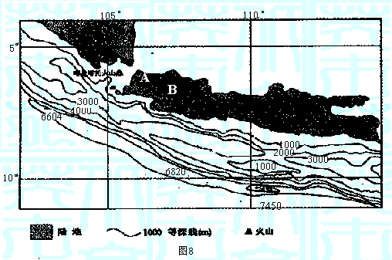

A
○
○
B
○

（1）填空：喀拉喀托火山顶与图示最低处相对高度是＿＿＿米。(3分)图中A城市名称是 ，它是 (国家)的首都。(4分)
（2）写出图示范围内板块界线的类型及板块的名称。(6分) ．
（3）简要说明喀拉喀托火山喷发的原因。(7分)

图8中B城市为万隆。1955年，在这里召开了亚非会议，又称“万隆会议”。在这次会议上，周恩来提出：“我们的会议应该求同而存异……我们并不要求各人放弃自己的见解，因为这是实际存在的反映…我们应该承认，在亚非国家中是存在有不同的思想意识和社会制度的，但这并不妨碍我们求同和团结。”
（4）指出材料中所说的与会各国的“异”指的是什么，结合所学知识说明与会各国的“同”主要包括哪些内容。(10分)
（5）简述周恩来是在什么情况下提出“求同存异”的方针的，这对会议起到了什么作用。(6分)
（6）简要说明万隆会议对当时的中国外交所起的作用。(4分)

（7）胡锦涛主席在2005年4月24日印尼亚非峰会上发表的讲话中指出：“50年前的亚非会议，是亚非民族解放运动的一座重要里程碑，是国际关系史上的一个伟大创举。”“那次会议所确立的处理国家关系的十项原则，为建立公正合理的国际政治经济新秩序奠定了重要基础。”请回答：我国政府倡导的国际新秩序的内容是什么?为什么说它实质上与周恩来在第一次亚非会议上提出的“求同存异”的原则是一致的?(10分)
（8）近些年来，我国加强了同亚非国家的经济合作。2002年，中国与东盟签署了《全面经济合作框架协议》，确定了2010年建立自由贸易区的目标。运用所学的经济常识分析我国谋求与东盟国家建立中国一东盟自由贸易区的必要性及将对我国经济发展产生的影响。(10分)

文科综合能力测试参考答案
I卷共35小题，每小题4分，共140分。
1．D 2．B 3．A 4．B 5．C 6．D 7．C 8．D 9．B 10．C
11．B 12．D 13．C 14．B 15．D 16．B 17．A 18．C 19．B 20．C
21．D 22．A 23．C 24．C 25．A 26．C 27．B 28．A 29．B 30．C
31．D 32．D 33．D 34．B 35．B
Ⅱ卷共4题，共160分。
36．(36分)
（1）AA′剖面显示的是山地(低山、丘陵)中的一个宽阔河谷(盆地)。BB′剖面显示的是山地中的深切(“V”形)河谷(峡谷)。CC′剖面显示的是丘陵地中的河谷。该小区域是山地(低山、，丘陵)中分布着宽窄相间的河流谷地。
（2）有发展耕作业、林业、果树业和开发水能的潜力。开发中应避免坡地垦荒(过度开垦)，防止水土流失(保持生态平衡)。
（3）降水较多，有(足够)汇水面积。河流有较大落差。(在剖面线BB′，附近)有峡谷，(形成较好坝址)。
（4）答案略
37．（32分）
(1)法国保卫革命、保卫祖国的正义战争。
(2)本民族利益至上，排斥敌视其他民族。帝国主义争夺霸权和重新瓜分殖民地；欧洲形成两大军事集团；爆发第一次世界大战。
(3)独立、富强(或民主)。
38．（32分）
(1)在农民收人的构成中，工资性收人比重前三年是上升的，2004年略有回落。家庭经营纯收入比重前三年是下降的，2004年有所回升。转移性收入的比重呈现上升趋势。
(2)提高农民工的劳动技能，增加农民务工的机会；发展农业科学技术，提高农产品质量和经济效益；调整和优化农业产业结构，大力发展农村第二、三产业；实现农业产业化经营。
(3)①任何公民都平等地享有宪法和法律赋予的权利。农民工的经济、政治以及受教育等合法权利应受到法律的保护。政府必须履行国家的政治、经济和文化等职能。
②国家保护农民工的合法权益是实现城乡经济发展的有力保障，也是建设社会主义政治文明的具体体现。
③切实保护农民工的合法权益对构建社会主义和谐社会具有重要的意义。
(4) ①20多年来，党和政府根据中国农村经济社会的实际情况，提出并实施一系列改革措施，体现了一切从实际出发，实事求是的思想路线。
②根据我国农村生产力落后而公有制程度过高的情况，进行生产关系改革，实行家庭承包制，体现了对生产关系一定要适应生产力状况规律的深刻认识。
③振兴农业，不仅要靠政策，还要靠科技，体现了“科学技术是第一生产力”的原理。
④生产力的发展最终要体现在人民利益的满足上，减免农业税体现了“以人为本”、利为民所谋的价值追求。
39．(60分)
(1)8263 雅加达 印度尼西亚
(2)板块边界为挤压型(消亡边界、海沟俯冲型)，亚欧板块、印度洋板块
（3）两大板块互相挤压，板块界线附近深处岩浆熔融，沿裂隙上升形成火山喷发。
(4)意识形态和社会制度不同。大多数与会国家都曾经遭受过殖民主义的侵略；许多国家面临着维护民族独立、发展本国经济的任务；有维护和平的共同愿望。
(5)帝国主义国家阴谋破坏会议，与会各国存在的矛盾和分歧有可能使会议走向歧途；促进会议取得成功。
(6)加强了中国同亚非国家的联系，开拓了中国外交工作新局面。
(7)①政治上各国应相互尊重，共同协商，而不应把自己的意志强加于人；经济上各国应相互促进，共同发展，而不应造成贫富悬殊；文化上各国应相互借鉴，共同繁荣，而不应排斥其他民族文化；安全上各国应相互信任，共同维护，树立互信、互利、平等和协作的新安全观，通过对话和合作解决争端，而不应诉诸武力相威胁。
②中国政府所倡导的国际新秩序反映了爱好和平、向往发展的国家和人民的共同要求。国际新秩序的基础是和平共处五项原则。它寻求国际关系的民主化和发展模式的多样化，以及和平与发展问题的逐步解决，这充分体现了求同存异的精神。
(8)①建立中国一东盟自由贸易区，是进一步提高我国对外开放水平，实施“走出去”战略的需要；是经济全球化、区域经济一体化的客观要求。
②建立中国一东盟自由贸易区，将有利于扩大国内国外两个市场；将有利于进一步开展中国与东盟各国的经济交流与合作；将有利于双方经济优势互补和我国产业结构的调整；将有利于中国在地区经济事务中发挥更大的作用。
③建立中国一东盟自由贸易区，将对我国农业、金融等领域产生一定程度的冲击。

